
~~展愛佈告欄~~
南台中家扶中心展愛隊第36期
指導老師：洪昇暉 隊長：賴嘉彬 編輯：文書組

第11009號
展愛月訊

紙本隊員手冊以移交老師，請王志誠、潘志群、李素卿、廖淑敏、陳嶸銨、孫守澤、林添榮、翁美玲、賴素煖、鄭麗敏、陳毅佩、魏駿紘、胡直斌，找老師領取。

感謝振川大哥分享疫情後中心服務台的服務心得

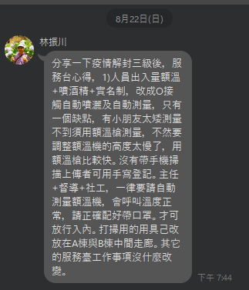

外訪活動9/25(六)安德烈食物銀行志工外訪服務，因該單位仍未開放服務，確認延期中。

原定9月的隊員大會，因受到疫情嚴重影響，服務量不足。為了成果的累積、展現，幹部會議決議延期到10月份才進行辦理，請大家踴躍參與。以下為宣傳海報。另外徵求想要嘗試擔任主持人、練習音控等任務，或是想上台分享服務的心得、或想說說話，想練習影片剪輯等工作，都可以主動與老師聯絡聯繫。
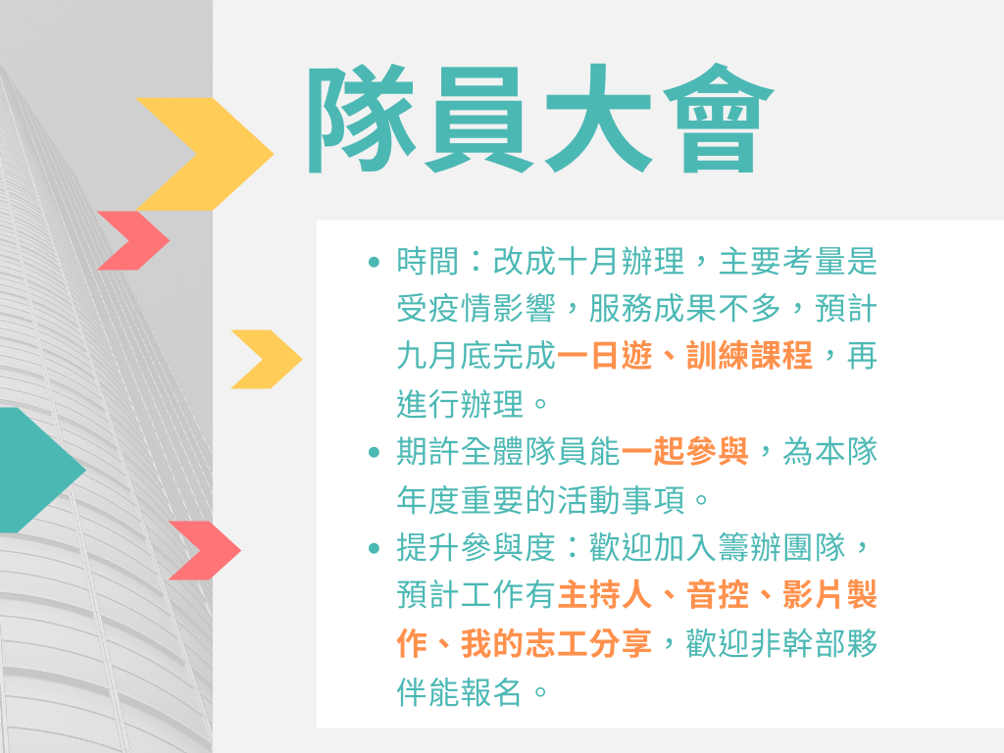

9/25(六)恢復實體的月例會。這次課程是五月份曾安排的舞蹈體驗課程。邀請到台體大的畢業生繼續與大家互動活動筋骨，請大家趕快手刀上網報名吧！
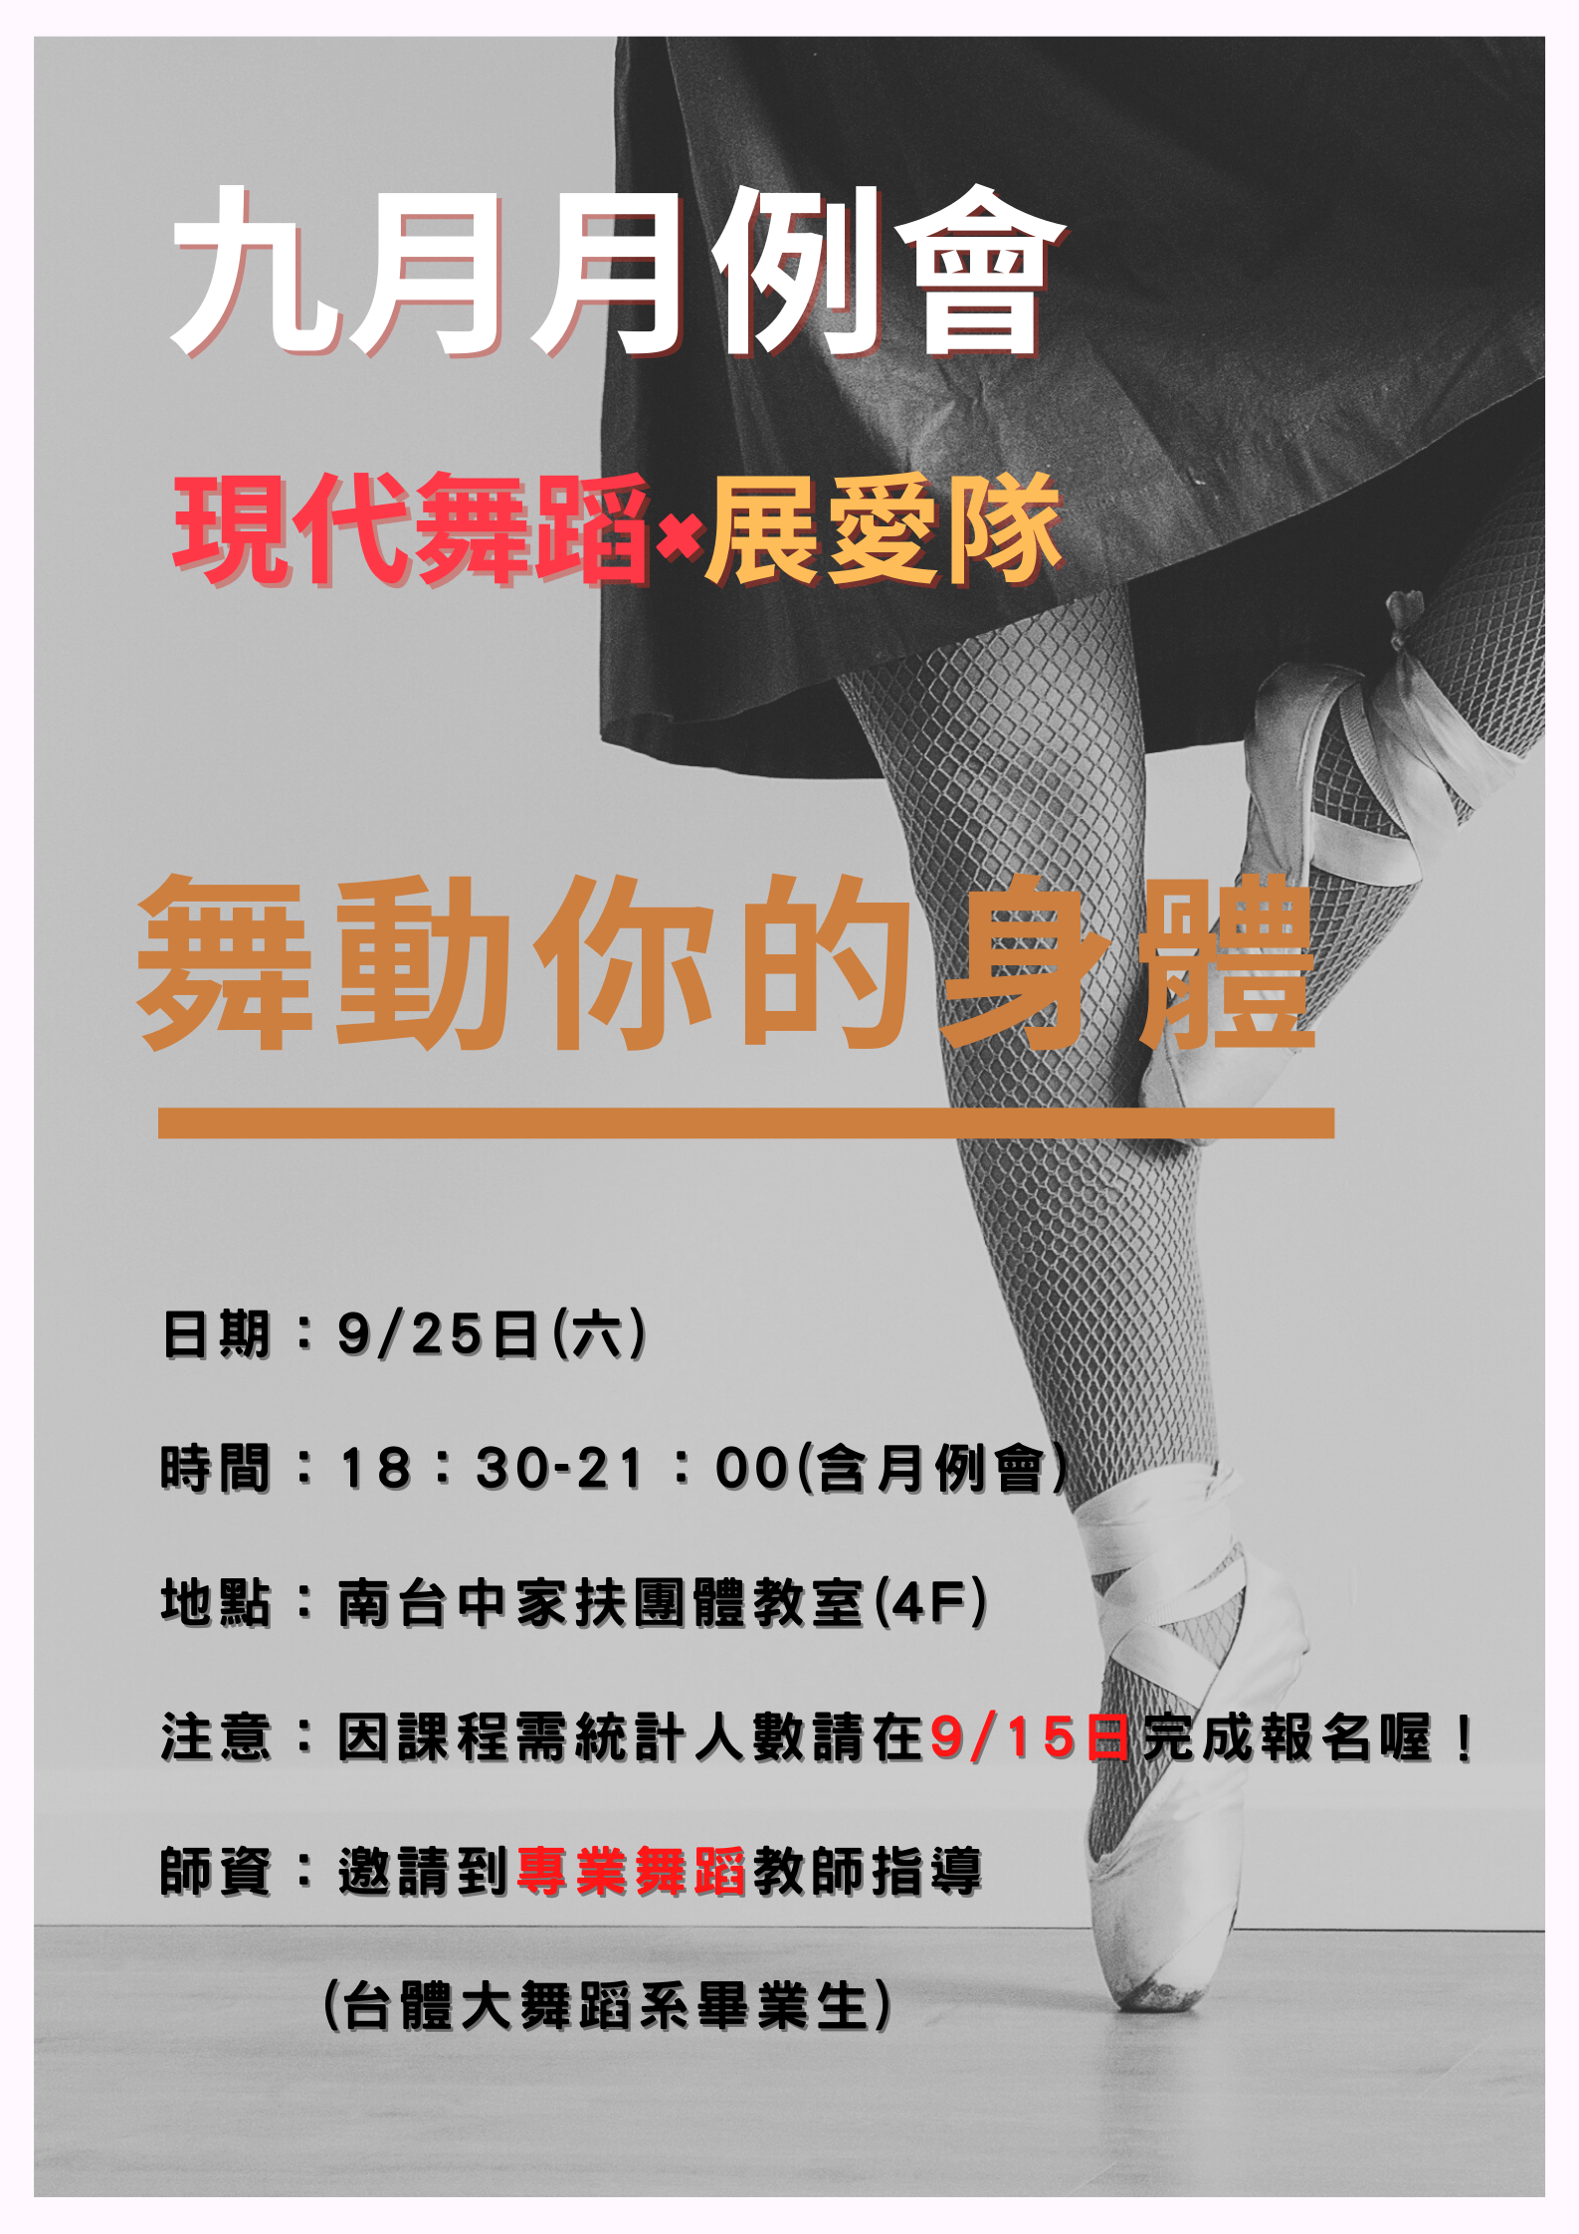

第37屆幹部名單
隊長 | 李素卿
副隊長 | 林振川
司庫 | 李惠如
展一組組長 | 謝閔宇 | 展一組副組長
展二組組長 | 周聿家 | 展二組副組長 | 廖淑敏
展三組組長 | 黃淑貞 | 展三組副組長 | 潘志群
文書組組長 | 田鳳英
顧問 | 王志誠、翁美玲

2021年08月份服務累積時數
2021年08月服務時數累積
行政組、文書組服務時數
  組別 | 姓名 | 出勤時數 | 服務時數 | 志工手冊時數 | 1~3月服務時數 | 4~6月服務時數 | 7~9月服務時數 | 10~12月服務時數
  行政組 | 賴嘉彬 | 22.5 | 2.5 | 2.5 | 0 | 2.5 | 0 | 0
  行政組 | 王志誠 | 8 | 1 | 1 | 1 | 0 | 0 | 0
  行政組 | 潘志群 | 13.5 | 0 | 0 | 0 | 0 | 0 | 0
  行政組 | 李素卿 | 25 | 11.5 | 11.5 | 4 | 7.5 | 0 | 0
  文書組 | 顏鵬洲 | 46 | 25 | 0 | 10 | 9 | 6 | 0
  文書組 | 林玉婷 | 24.5 | 15 | 15 | 6 | 3 | 6 | 0
  文書組 | 廖淑敏 | 69 | 60 | 60 | 34 | 20 | 6 | 0
  文書組 | 蕭婷懌 | 12 | 12 | 0 | 3 | 6 | 3 | 0
展一組服務時數
  組別 | 姓名 | 出勤時數 | 服務時數 | 志工手冊時數 | 1~3月服務時數 | 4~6月服務時數 | 7~9月服務時數 | 10~12月服務時數
  展一組 | 謝閔宇 | 23.5 | 11 | 11 | 8 | 0 | 3 | 0
  展一組 | 蔡乙瑄 | 20 | 16.5 | 16.5 | 8.5 | 5 | 3 | 0
  展一組 | 蔡文祥 | 15 | 6 | 6 | 0 | 6 | 0 | 0
  展一組 | 吳茂昇 | 0 | 0 | 0 | 0 | 0 | 0 | 0
  展一組 | 陳嶸銨 | 52.5 | 46.5 | 46.5 | 11.5 | 25 | 10 | 0
  展一組 | 蘇世偉 | 11 | 0 | 0 | 0 | 0 | 0 | 0
  展一組 | 李敏華 | 48.5 | 43 | 43 | 17 | 17.5 | 8.5 | 0
  展一組 | 蔡植丞 | 16 | 14.5 | 14.5 | 0 | 0 | 14.5 | 0
  展一組 | 黃淑貞 | 19 | 19 | 19 | 4.5 | 5 | 9.5 | 0
  展一組 | 賴彥儒 | 34.5 | 32 | 32 | 11.5 | 17.5 | 3 | 0
  展一組 | 陳子鈴 | 12 | 9 | 9 | 9 | 0 | 0 | 0
  展一組 | 葉士豪 | 3 | 3 | 0 | 3 | 0 | 0 | 0
  展一組 | 何建國 | 43 | 34 | 34 | 8.5 | 22.5 | 3 | 0
  展一組 | 林錦華 | 5 | 2.5 | 0 | 0 | 2.5 | 0 | 0
展二組服務時數
  組  別 | 姓名 | 出勤時數 | 服務時數 | 志工手冊時數 | 1~3月服務時數 | 4~6月服務時數 | 7~9月服務時數 | 10~12月服務時數
  展二組 | 鄧美娟 | 23 | 1 | 1 | 1 | 0 | 0 | 0
  展二組 | 劉雅淑 | 17.5 | 15 | 15 | 4 | 8 | 3 | 0
  展二組 | 曹建勛 | 0 | 0 | 0 | 0 | 0 | 0 | 0
  展二組 | 孫守澤 | 18 | 18 | 18 | 12 | 6 | 0 | 0
  展二組 | 李妍萱 | 7 | 4.5 | 4.5 | 4.5 | 0 | 0 | 0
  展二組 | 林添榮 | 31 | 31 | 31 | 18 | 13 | 0 | 0
  展二組 | 翁美玲 | 37.5 | 30.5 | 30.5 | 8.5 | 19 | 3 | 0
  展二組 | 賴素煖 | 5.5 | 3 | 3 | 3 | 0 | 0 | 0
  展二組 | 鄭麗敏 | 18.5 | 18.5 | 18.5 | 16 | 2.5 | 0 | 0
  展二組 | 陳毅佩 | 3 | 3 | 3 | 3 | 0 | 0 | 0
  展二組 | 魏駿紘 | 2.5 | 0 | 0 | 0 | 0 | 0 | 0
  展二組 | 廖婉如 | 7 | 4.5 | 4.5 | 4.5 | 0 | 0 | 0
  展二組 | 林振川 | 75 | 70.5 | 70.5 | 27.5 | 26.5 | 16.5 | 0
  展二組 | 田鳳英 | 22 | 18.5 | 0 | 0 | 18.5 | 0 | 0
展三組服務時數
  組別 | 姓名 | 出勤時數 | 服務時數 | 志  手冊時數 | 1~3月服務時數 | 4~6月服務時數 | 7~9月服務時數 | 10~12月服務時數
  展三組 | 沈善剴 | 12.5 | 0 | 0 | 0 | 0 | 0 | 0
  展三組 | 張翎軒 | 0 | 0 | 0 | 0 | 0 | 0 | 0
  展三組 | 李惠如 | 3 | 0 | 0 | 0 | 0 | 0 | 0
  展三組 | 莊舒郁 | 2.5 | 2.5 | 2.5 | 0 | 2.5 | 0 | 0
  展三組 | 林翠純 | 5 | 2.5 | 2.5 | 0 | 2.5 | 0 | 0
  展三組 | 張同本 | 0 | 0 | 0 | 0 | 0 | 0 | 0
  展三組 | 蔡湘芸 | 7.5 | 7.5 | 7.5 | 4 | 3.5 | 0 | 0
  展三組 | 吳昱慧 | 4 | 4 | 4 | 0 | 4 | 0 | 0
  展三組 | 朱晨梅 | 45.5 | 42.5 | 42.5 | 13 | 21 | 8.5 | 0
  展三組 | 黃文衍 | 2.5 | 0 | 0 | 0 | 0 | 0 | 0
  展三組 | 周聿家 | 10.5 | 8 | 0 | 0 | 8 | 0 | 0
  展三組 | 蔡植先 | 10 | 8.5 | 8.5 | 0 | 0 | 8.5 | 0
  展三組 | 林以羚 | 0 | 0 | 0 | 0 | 0 | 0 | 0
見習志工/  展友  服務時數
  組別 | 姓名 | 出勤時數 | 服務時數 | 志工手冊時數 | 1~3月服務時數 | 4~6月服務時數 | 7~9月服務時數 | 10~12月服務時數
  見習一 | 忻健生 | 20.5 | 18.5 | 0 | 5 | 5 | 8.5 | 0
  見習一 | 林志晟 | 5 | 5 | 0 | 0 | 5 | 0 | 0
  見習二 | 郭虹汝 | 2 | 0 | 0 | 0 | 0 | 0 | 0
  見習二 | 黃立倫 | 8.5 | 8.5 | 0 | 0 | 0 | 8.5 | 0
  見習三 | 潘品任 | 4 | 2 | 0 | 2 | 0 | 0 | 0
  見習三 | 羅景澤 | 0 | 0 | 0 | 0 | 0 | 0 | 0
  展友 | 鄭文凱 | 3 | 0 | 0 | 0 | 0 | 0 | 0
  展友 | 陳月秀 | 7.5 | 7.5 | 0 | 0 | 7.5 | 0 | 0

2021年09月份活動報名

活動名稱 | 日期 | 時間 | 人力 | 負責組別 | 服務內容 | 錄取名單
大坑9號步道義賣活動 | 9/11(六) | 08:00-16:00 | 3 | 展三組 | 1.宣導南台中家扶中心的服務及邀請打卡加入中心粉絲團  2. 經營及推廣中心的義賣品，募得中心扶幼基金。  3. 結合志工力量賣出中心茶葉及義賣品，籌募家扶孩子們的扶幼基金。  4.志工3人一組早上8:00開始中午輪流吃便當，下午4:00結束。  5.中午提供中心老師及志工便當，老師志工輪流休息。 | 9/11：
科學之旅 | 9/12(日) | 08:00-16:00 | 10 | 展一組 | 帶領小朋友學習科學、人文…等活動。 | 9/12：翁美玲、陳嶸銨、何建國、劉雅淑、賴彥儒、黃淑貞、忻建生、蔡乙瑄
中心服務台(上午) | 9/25(六) | 08:00-12:00 | 1 | 展三組 | 協助同工接聽電話、捐款或物資引導、參與活動或服務引導 | 9/25：
外訪活動 | 9/25(六) | 13:00-16:30 | 12 | 展二組 | 參觀、協助其他志工團體。
中心服務台(下午) | 9/25(六) | 13:00-17:00 | 1 | 展三組 | 協助同工接聽電話、捐款或物資引導、參與活動或服務引導 | 9/25：
九月份月例會 | 9/25(六) | 18:00-20:00 | 全隊 | 展三組 |  | 9/25：
實物發放補給及交管 | 9/28(二)  9/29(三)  9/30(四) | 08:30-17:00 | 2 | 展三組 | 1. 現場交通指引及管制  2. (必要時)協助物資搬運—包含溫媽媽現場物資處理(搬物資)、行動不便家長幫忙等  3. 出入人員量體溫  4. 全天值班志工提供便當 | 9/28：  9/29：  9/30：
認養人認養童相見歡活動 | 9/5(日) |  |  |  |  | 9/5：
網站擷取名單時間：2021/8/31

2021年10月份活動預告
活動名稱 | 日期 | 時間 | 人力 | 負責組別 | 負責人 | 服務內容 | 中心負責組別 | 中心負責社工
大坑9號步道義賣活動 | 10/09(六) | 08:00-16:00 | 3 | 展一組 | 謝閔宇 | 1.宣導南台中家扶中心的服務及邀請打卡加入中心粉絲團  2. 經營及推廣中心的義賣品，募得中心扶幼基金。  3. 結合志工力量賣出中心茶葉及義賣品，籌募家扶孩子們的扶幼基金。  4.志工3人一組早上8:00開始中午輪流吃便當，下午4:00結束。  5.中午提供中心老師及志工便當，老師志工輪流休息。 | 行政組 | 孫海珊督導
中心服務台(下午) | 10/16(六)  10/23(六)  10/30(六) | 13:00-17:00 | 1 | 展一組 | 謝閔宇 | 協助同工接聽電話、捐款或物資引導、參與活動或服務引導 | 兒保組 | 洪昇暉
中心服務台(上午) | 10/16(六)  10/23(六)  10/30(六) | 08:00-12:00 | 1 | 展一組 | 謝閔宇 | 協助同工接聽電話、捐款或物資引導、參與活動或服務引導 | 兒保組 | 洪昇暉
彩虹屋文書統整支援 | 10/16(六) | 09:00-12:00 | 1 | 展一組 | 謝閔宇 | 第四季安排志工整理彩虹屋文書資料3次(時間可彈性，每次2-3小時，需為會簡易操作電腦、會使用WORD軟體的志工) | 兒保組 | 周淳瑩
隊員大會 | 10/16(六) | 18:00-20:00 | 全隊 | 展一組 | 謝閔宇 | 展愛隊條文修訂、重要事項討論表決
實物發放補給及交管 | 10/26(二)  10/27(三)  10/28(四) | 08:30-17:00 | 2 | 展一組 | 謝閔宇 | 1. 現場交通指引及管制  2. (必要時)協助物資搬運—包含溫媽媽現場物資處理(搬物資)、行動不便家長幫忙等  3. 出入人員量體溫  4. 全天值班志工提供便當 | 經扶組 | 周慧玲
註：雙十連假：10/09(六)~10/11(一)。

感謝你(妳)們的熱誠參與
08/07(六)、08/28(六)，由劉雅淑、蔡乙瑄、翁美玲、黃淑貞、陳嶸銨、謝閔宇、何建國、賴彥儒共8位夥伴協助一日遊籌辦。
08/21(六)、08/28(六)，由林振川、黃淑貞共2位夥伴協助中心服務台(上午)。
08/31(二)，由顏鵬洲、蕭婷懌、廖淑敏共3位夥伴協助文書組工作。
08/05(四)、08/12(四)，由林玉婷共1位夥伴協助哈哈故事團線上夏令營。
08/23(一)、08/24(二)，由蔡植先、蔡植丞共2位夥伴協助家扶線上影片製作。
08/26(四)、08/27(五)、08/28(六)，由朱晨梅、忻健生、黃立倫、林振川、陳嶸銨、李敏華共6位夥伴協助實物發放補給及交管。
九月份壽星大集合
組別 | 姓名 | 生日
展二組 | 林振川 | 9月3日
展三組 | 吳昱慧 | 9月9日
展三組 | 張翎軒 | 9月14日
展二組 | 孫守澤 | 9月15日
展二組 | 魏駿紘 | 9月17日
展一組 | 林錦華 | 9月21日
展三組 | 林翠純 | 9月29日
展一組 | 葉士豪 | 9月30日
2021年08月收支明細
零用金帳
年 | 月 | 日 | 編號 | 科目 | 摘 要 | 收 入 | 支 出 | 現金餘額

零用金 | 9,929
郵局存款 | 104,443
總計 | 114,372
郵局帳
年 | 月 | 日 | 編號 | 科目 | 摘 要 | 收 入 | 支 出 | 帳戶餘額

活動剪輯

